Nuestro Círculo

Año 14 Nº 690 Semanario de Ajedrez 14 de noviembre de 2015

COMENTADAS
POR LEONTXO

D. Yuffa (Rusia,2.474)
P. Piscopo (Italia,2.422)
Apertura Inglesa (A25) XXVI Abierto Checo(9).Pardubi, 01.08.2015
1. Demoler el granito
Mientras cuatro astros del ajedrez descansan ante las semifinales de la Copa del Mundo (Giri-Svidler y Kariakin-Elianov), disfrutemos de una partida entre desconocidos de gran belleza y valor didáctico:

1.c4 e5 2.Cc3 Cc6 3.g3 Ac5 4.Ag2 d6 5.e3 Af5 6.a3 a6 7.Cge2 Cf6 8.d4 Aa7 9.b4 0–0 10.0–0 Te8 11.c5 exd4 12.exd4 Dd7 (la cuna blanca en c5 parece muy convincente; es difícil imaginar ahora que las negras ganaran esta partida por su control de la diagonal a7-g1) 13.Ae3 Ah3 14.Axh3 Dxh3 15.Cf4 Df5 16.Db1! Dd7 17.Db3 Ce7 18.Ccd5?! [(no contribuye a ningún plan sólido; era mejor 18.Tad1 )] 18...Cfxd5 19.Cxd5 Cf5 20.Tad1 c6 21.Cf4 d5 (las negras están bien, sólidas, y podrán reciclar su alfil de a7; pero la blancas no están mal... salvo que se empeñen en jugar como si tuvieran ventaja) 22.a4?! Te4 23.b5?! Tae8 24.bxc6 bxc6 25.Cg2 h5! (aunque parezca evidente que Yuffa está muy fuerte en sus casillas negras, Piscopo está presionando acertadamente en esa cadena, para minarla en g3 y e3 simultáneamente; de momento el alfil sigue en a7...) 26.Td3 h4 27.f3?! [(incoherente; era mejor esperar, con 27.Dd1 )] 27...T4e7 28.Af4? (diagrama)
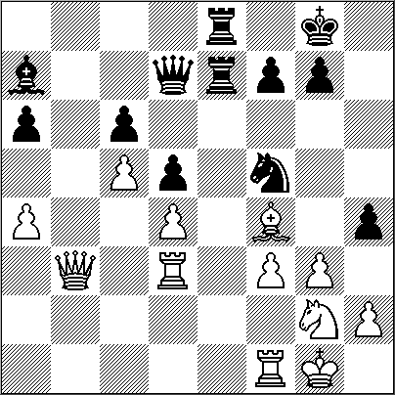

optimismo injustificado; lo sensato era 28.Af2 )] 28...Cxd4!!
(la clave de la combinación no está en ganar una torre por dos piezas -mal negocio para las negras- sino en habilitar la irrupción de la dama negra en h3 a cualquier precio, para que remate en combinación con las torres) 29.Txd4 Axc5 30.Dc3 Dh3!! 31.Ae3 [(si 31.Dxc5 Te2 32.Tf2 Te1+ 33.Tf1 T8e2 , y se acabo)] 31...Txe3! 32.Cxe3 hxg3 33.hxg3 Dxg3+ 34.Rh1 Te5! 35.Cg2 Te2 , y Yuffa se rindiÓ. 0–1

A. Guséinov (Uzbek, 2.266)
D. Benidze (Georgia, 2.465)
Defensa Indo-Benoni (A62) Copa de la Municipalidad. Bat, 04.07.2015
2. Perla Georgiana
El incansable Paco Hernanz continúa en su busqueda cotidiana de joyas escondidas, que luego publica en su columna diaria de El Correo de Andalucia, de donde hemos sacado esta maravilla. Conviene disfrutarla muy despacio, porque además se aprende mucho:

1.d4 Cf6 2.c4 c5 3.d5 e6 4.Cc3 exd5 5.cxd5 d6 6.Cf3 g6 7.g3 Ag7 8.Ag2 0–0 9.0–0 Cbd7 10.h3 De7 11.Cd2 a6 12.a4 Tb8 13.Cc4 Ce5 14.Ca3! (evita el cambio de piezas y mantiene b5 bajo control, con la esperanza de expulsar al caballo de e5 y volver a c4) 14...Ch5 15.Rh2 [(parece mejor mantener la iniciativa con 15.g4 Cf6 16.e4?! (-lo correcto seria 16.Ad2! -, pero existe el interesante sacrificio) 16...Cfxg4!! 17.f4! Ad7! 18.fxe5 Cxe5 19.a5 b5 20.axb6 Txb6 21.De2 Dh4 22.Df2 Dxf2+ 23.Txf2 Cd3 24.Tc2 Tb4 , y habría compensacion suficiente; y si 15.f4?! Cxg3! 16.fxe5 Axe5 17.Cc4 Axc3 18.bxc3 Cxe2+ 19.Rh2 b5 20.axb5 axb5 , y la amenaza del jaque en e5 da lugar a una variante de fantasia: 21.Tf3! Cxc1 22.Ca5! De5+ 23.Rh1 Ab7 24.Cxb7 Ce2 25.Cxd6 Tb6 26.Ce4! Dxe4 27.Tf6 Cxc3 28.Axe4 Cxd1 29.Txb6 Cf2+ 30.Rg2 Cxe4 31.Txb5 Td8 32.Te1 Cc3 33.Txc5 Cxd5 , tablas; por ultimo, contra; 15.e4 las negras dispondrían de 15...f5! )] 15...Ad7! 16.a5 [(si 16.f4? b5! )] 16...f5 [(es muy interesante 16...g5! , para

seguir con g4)] 17.f4 Cf7 18.e4?! (natural, pero demasiado optimista; el plan
sólido era [18.Ad2 , para seguir con Dc2 y Cc4)] 18...fxe4 19.Cxe4 Tbe8! 20.Cc4 Ab5 21.Db3? (diagrama)
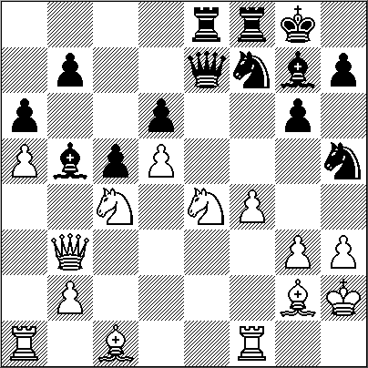
[(demos las gracias a Guseinov por dar pie a la maravilla que ahora disfrutaremos; a toro pasado es facil decir que la buena era 21.Dc2 )] 21...Dxe4!! 22.Axe4 Txe4 23.Ce3 Axf1 24.Cxf1 Te2+ 25.Rg1 Cg5!! 26.fxg5 Te1 [(aun mas fuerte seria 26...Ad4+! 27.Ae3 Txf1+ 28.Txf1 Axe3+ , y habria que devolver la dama, o rendirse)] 27.Af4 Txa1 28.Rg2 Tb1 29.De3 Txb2+ 30.Rh1 Ae5! 31.Cd2 Cxf4 32.gxf4 Txf4 33.Cf3 c4 34.Rg1 Tb3 , y Guseinov dejo de sufrir. 0–1

A. Giri (Holanda, 2.793)
P. Svídler (Rusia, 2.727)
Apertura Española (C92) Copa del Mundo (semis, 1). Ba, 27.09.2015
3. Svidler doblega a Giri
Tras 43 partidas seguidas sin perder, Anish Giri erró al plantear una apertura que Peter Svidler ha jugado toda su vida. Y luego tampoco estuvo fino. El heptacampeon de Rusia jugara la final contra el vencedor del desempate Kariakin-Elianov:
1.e4 e5 2.Cf3 Cc6 3.Ab5 a6 4.Aa4 Cf6 5.0–0 Ae7 6.Te1 b5 7.Ab3 0–0 8.c3 d6 9.h3 Ab7 10.d4 Te8 11.Cbd2 exd4 12.cxd4 Cd7 13.Cf1 Ca5 14.Ac2 Af6 15.Tb1 (quita la torre de la diagonal del alfil negro para jugar b3 y evitar Cc4) 15...c5! 16.d5 Cc4 17.b3 Cce5 18.C3h2! (es importante echar al caballo de e5 y molestar al alfil de f6) 18...Cg6 19.Cg3 Ac8! (este alfil ya no hacia nada
en b7) 20.Tf1 (para que Ac3 no ataque la torre) 20...Cb6 21.Cg4 Axg4 22.hxg4! h6 23.Cf5 Ce7 24.Ce3! (el bando con más espacio elude los cambios para que las negras estén restringidas) 24...b4 25.g3! (el plan es Rg2-Th1) 25...a5 26.Rg2 a4 27.bxa4?! (una decisión difícil de entender: debilita a2 y crea un peón pasado en c4; tras [27.Ad3 axb3 28.axb3 Ta2 29.Te1 , para seguir con Te2, las blancas estarían un poco mejor)] 27...Dd7 28.Dd3 Cg6 29.Cf5 [(dado que no hay perspectivas claras de ataque en el ala de rey, era más urgente desprenderse de la debilidad con 29.a3! )] 29...Cxa4 30.Axa4 Txa4 31.Th1 Ce7 [(Svidler pensó que tras 31...Txa2 habría cierto contrajuego con 32.g5!? )] 32.g5 hxg5 33.Ce3 Txa2 (las negras van logrando sus triunfos; las blancas, nada) 34.Ad2 Cg6 35.Cf5 Ce5 36.De2 g6 37.Ch6+ Rg7 38.Cf5+ Rg8 39.Ch6+ Rg7 (Svidler repite jugadas para superar el control de la 40) 40.Cf5+ (diagrama)

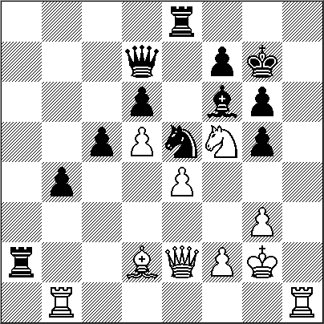

40...gxf5! 41.Dh5 Cg6 , y Giri se rindió porque no tenia ataque. 0–1

E. Sutovsky (Israel, 2.635)
A. Shírov (Letonia, 2.712)
Defensa Siciliana (B90) XVI Torneo Kárpov (2). Poikov, 29.09.2015
4. Sangre de gladiadores
Serguei Kariakin eliminó ayer a Pavel Elianov en el desempate rápido de las semifinales de la Copa del Mundo -y jugará la final contra el también ruso Peter Svidler-, pero ninguna de las partidas produce fuertes sensaciones, como sí ocurre con ésta:

1.e4 c5 2.Cf3 d6 3.Cc3 a6 4.d4 cxd4 5.Cxd4 Cf6 6.h3 e5 7.Cb3 Ae6 8.f4 Cbd7 9.f5 Axb3 10.axb3 d5! (si las negras no rompen el centro, las blancas tendrían las manos libres en el ala de rey) 11.exd5 Ab4 12.Ad2 0–0 13.De2 Axc3 14.bxc3 e4!? (autèntico Shirov; no se ve nada malo inmediato tras [14...Cxd5 , pero las blancas tendrían dos peligrosos alfiles)] 15.0–0–0 [(una variante muy crítica sería 15.c4 e3 16.Axe3 Ce4 , y quizá las blancas tendrían que entregar material tras 17.0–0–0 Cg3 , con una posición difícil de evaluar)] 15...a5 16.Ae3 a4 17.b4 Cb6 [(es más lógico 17...a3 , pero Shirov tiene una idea brillante)] 18.Db5 Cbxd5!? [(el juego estaría equilibrado tras 18...Cfxd5 19.Dxb6 Dxb6 20.Axb6 Cxb6 21.Ab5 Tfc8 , pero Shirov quiere mucho mas)] 19.Ac4 Cxe3!! 20.Txd8 Tfxd8 21.Aa2 a3 22.g4 (diagrama)
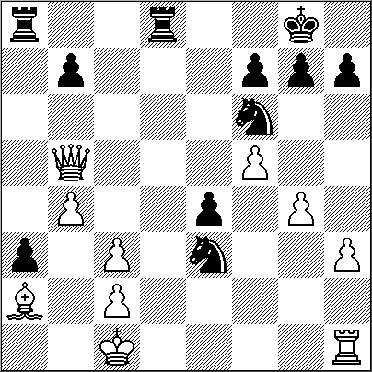

22...Ced5? [(el caballo equivocado; tras 22...Cfd5 , las blancas apenas podrían jugar a ganar porque tras 23.Dxb7 Tdb8 24.Dc6 Tc8 , no está claro que haya algo mejor que repetir jugadas)] 23.g5 Cxc3 24.Axf7+! Rxf7 25.Dxb7+ Cd7 26.Dc6 a2 (las negras tienen una torre y dos caballos por la dama, además del peón de a2, pero su rey es muy débil) 27.Rb2 Ca4+ 28.Ra1 (la amenaza De6+ seguida de f6 es muy fuerte) 28...Rg8 29.f6 Ce5 30.Dxe4 Te8 31.Te1 Cc3 32.Dd4 Tac8 33.h4 g6 34.b5 , y Shirov se rindió en vista de 34...Cxb5 35.Dd5+ Cf7 36.Txe8+ Txe8 37.Dxb5 , ganando. 1–0

S. Kariakin (Rusia, 2.762)
P. Svidler (Rusia, 2.727)
Apertura Española (C95) Copa del Mundo (final, 2). Ba, 02.10.2015
5. Svidler da clase de armonía
Los astros del ajedrez también son humanos:
1.e4 e5 2.Cf3 Cc6 3.Ab5 a6 4.Aa4 Cf6 5.0–0 Ae7 6.Te1 b5 7.Ab3 0–0 8.c3 d6 9.h3 Cb8 10.d4 Cbd7 11.Cbd2 Ab7 12.Ac2 Te8 13.a4 Af8 14.Ad3 c6 15.Dc2 Tc8 16.axb5 axb5 17.b4 c5 [(Svidler se desvía de un terreno muy conocido por su rival: 17...Dc7 18.Ab2 Ta8 19.Tad1 Cb6 , Kariakin-Carlsen, Stavanger 2013)] 18.bxc5 [(tras 18.Axb5 cxd4 19.c4 Db6 , las negras estarán bien)] 18...exd4 19.c6! dxc3 [(Svidler no se sintía cómodo o quizá no calculó bien con la pequeña ventaja blanca tras 19...Axc6 20.Cxd4 b4 21.Aa6 bxc3 22.Axc8 cxd2 23.Axd2 Axe4 24.Axd7! Axc2 25.Axe8 Cxe8 26.Cxc2 , pero su elecciónn no es mejor objetivamente)] 20.cxb7 cxd2! 21.Dxd2 [(tras 21.bxc8D dxe1D+ 22.Cxe1 Dxc8 23.Axb5 Dxc2 24.Cxc2 Txe4 25.Ab2 , el par de alfiles compensarán el peón, pero nada más)] 21...Tb8 22.Axb5 Db6 [(a Svidler probablemente no le gusta 22...Txb7 23.Ac6 Tb8 24.Cd4 )] 23.Tb1 Dxb7 [(todo indica que Svidler jugaba a ganar porque el empate sería fácil tras 23...Txe4 24.Td1 Txb7 25.Aa3 Dc7 26.Axd6 Dxd6 27.Dxd6 Axd6 28.Txd6 g6 )] 24.Ad3 Da8 25.Txb8 Txb8 26.Ab2 Da2 (pequeña ventaja negra: d6 es más débil que e4, y las negras necesitan invertir un tiempo en darle una salida a su rey, como las blancas ya han hecho) 27.Te2 h6 28.Dc1 Db3 29.Ac4 Db7 30.Dd1 [(al parecer, Kariakin también juega a ganar, porque de lo contrario hubiera preferido 30.e5 dxe5 31.Cxe5 Cxe5 32.Axe5 Db1 33.Te1 , con una ventaja mínima sin riesgo alguno)] 30...Te8 31.Axf6 Cxf6 32.e5 dxe5 33.Cxe5 Te7 34.Dd4 Cd7 35.Cxf7 (una de las varias maneras de liquidar la posición; en este caso, el cambio de dos piezas por torre y peón garantiza el empate) 35...Txf7 36.Tb2 Dc6 37.Tb5?? (diagrama)

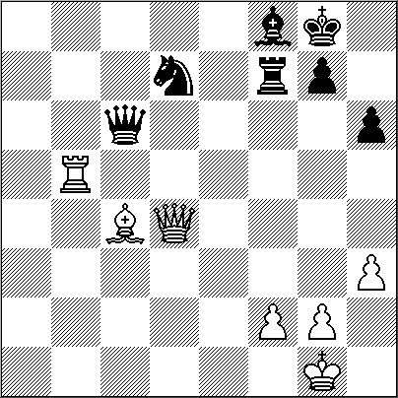

[(tanto 37.Axf7+ como; 37.Dd5 y otras jugadas eran suficientes para mantener la igualdad; pero b5 es una pésima casilla para la torre)] 37...Rh8! (sencillo y ganador; ahora no se puede capturar la torre negra sin perder la propia) 38.Td5 Cb6 , y Kariakin se rindió. 0–1

P. Svidler (Rusia, 2.727)
S. Kariakin (Rusia, 2.762)
Defensa Siciliana (B53) Copa del Mundo (final, 3). Ba, 03.10.2015
6. Tremenda pifia de Kariakin
Una buena partida... excepto en su desenlace:
1.e4 c5 2.Cf3 d6 3.d4 cxd4 4.Dxd4 a6 5.c4 Cc6 6.De3 Cf6 7.h3 g6 8.Cc3 Ag7 9.Ae2 Cd7 10.Tb1 Cde5 11.0–0 0–0 12.Td1 Cxf3+ 13.Axf3 (Kariakin debe tomar ahora una decisión importante y difícil. Si se limita a desarrollar el alfil de c8 a d7 o e6 y esperar, las blancas han incrementando la presión en el ala de dama cómodamente. Jugar e5 implica quedarse con un debilidad en d6 por los siglos de los siglos. Y, aparte de eso, Kariakin está obligado a ganar esta partida con negras...) 13...f5! (una novedad excelente; es cierto que debilita algo la estructura negra -sus peones quedarán divididos en tres grupos, pero permitirá activar todas las piezas, justo lo que Kariakin necesita) 14.exf5 Axf5 15.Ae4 Dd7 16.Cd5 De6 17.Axf5 Dxf5 18.Ad2 Tae8 19.Ac3 e6 20.Cb6 d5 21.Axg7 Rxg7 22.Dc5! (muy molesta cuando el rival necesita ganar porque si el peón de d5 avanza para convertirse en pasado, el precio será el cambio de damas y el aumento de la probabilidad de empate) 22...Tf6 (este plan da una pequeña ventaja blanca, pero Kariakin acierta al elegirlo porque debe jugar a ganar) 23.b4 Ce5 24.cxd5! (muy bien evaluado: la pérdida de f2 no es tan importante como la apertura del centro) 24...Cd3 25.De3! (aunque parece más lógica [25.Dc2 , para cambiar damas, la idea de Svidler es buena)] 25...Cxf2?! [(objetivamente, lo mejor es 25...Dxf2+ , pero Kariakin busca lo más complicado)] 26.Tf1 De4 [(triste necesidad; si se evita el cambio de damas con 26...e5 , tras 27.Tbc1 Tef8 28.d6 e4 29.d7 , las negras estarán perdidas)] 27.Tbe1! exd5 28.Txf2? [(¿Cómo es posible que un heptacampeón de Rusia no vea la sencilla y elegante 28.Dc3! que obliga a rendirse? Porque cree que ha visto otra jugada mejor y está omitiendo la respuesta de Kariakin...)] 28...Dh4! (diagrama)

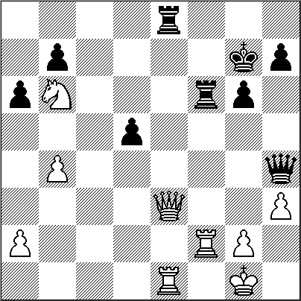

29.Dd2?? [(tras 29.Dxe8 Dxf2+ 30.Rh2 Dxb6 31.Te7+ Rh6 32.Td7 Dxb4 33.Dg8 Df4+ 34.Rh1 De5 35.Txh7+ Rg5 36.Dd8 , d5 serA^^a muy dA bil, y el empate, mA!s que probable)] 29...Txf2 30.Dc3+ [(si 30.Dxf2 Txe1+ , y habrA^^a que rendirse)] 30...d4 , y SvA^^dler abandonA=/+. 0–1
S. Kariakin (Rusia,2.762)
P. Svidler (Rusia,2.727)
Defensa India Antigua (A56) Copa del Mundo (fdes1). BakÃº, 05.10.2015

7. Épico triunfo de Kariakin
El control de los nervios y una tA cnica muy fina han sido decisivos para que SerguA i Kariakin sea campeA=/+n de la Copa del Mundo:
1.Cf3 Cf6 2.c4 c5 3.e3 g6 4.d4 cxd4 5.exd4 d5 6.cxd5 Cxd5 7.Db3 Ag7 8.Ac4 e6 9.Ag5 Da5+ 10.Ad2 Dd8 11.Ag5 Da5+ 12.Cc3 Cxc3 13.bxc3 Cc6 14.0–0 0–0 15.Ah4 Dc7 16.Ag3 Dd8 17.Da3 b6 18.Tfd1 Ca5 19.Ae2 Ab7 20.Ce5 Tc8 21.Tac1 f6 22.Cf3 Dd5 23.Af1 Ah6 24.Tc2 Tf7 25.Ad3 Dd7 26.h3 Ad5 27.Aa6 Ab7?! [(tanto 27...Cc4! como; 27...Tc4! eran muy interesantes)] 28.Ad3 Cc4! 29.Axc4 Txc4 30.Dxa7 b5 31.Ce1 Tf8 [( 31...Af8! )] 32.Da3 Ta8 33.Db2 Tca4 34.Db1 Ad5 35.Cd3 Af8 36.Tdd2 Dc6 37.f3 Ac4 38.Af4 Dd5 39.Cf2 Txa2 [( 39...Df5! )] 40.Txa2 Axa2 41.De1 Ac4 42.Cg4 Df5? [( 42...Dd8 )] 43.De4?! [( 43.Ad6! )] 43...Ta1+ 44.Rh2 h5 45.Dxf5 exf5 46.Cxf6+ Rf7 47.Cd7 Ag7 48.Ae5 Ah6 49.f4 Ta2 50.Txa2 Axa2 51.Rg3 Af8 52.Ac7 Aa3 53.Ce5+ Rf6 54.Ad8+ Rg7 55.Rh4 Ad6 56.Rg5 Axe5 57.fxe5 Rf7 58.g3 Ae6 59.Rf4 Ad5 60.Re3 Re6 61.Rd2 Ag2 62.h4 Ad5 63.Rc2 Rd7 64.Aa5 Rc6 65.Rd3 Rd7 66.Rc2 Rc6 67.Rb2 Ae6 68.Ra3 Ad5 69.Rb4 Ae6 70.Ad8 Ad5 71.Ra5 Ae6 72.Ra6 Ac8+ 73.Ra7 Ae6 74.Ag5 Ad7 75.Af4 Ae6 76.Rb8 Ad7 77.Ag5 Ae6 78.Ah6 Ad7 79.Af4 Ae6 (diagrama)
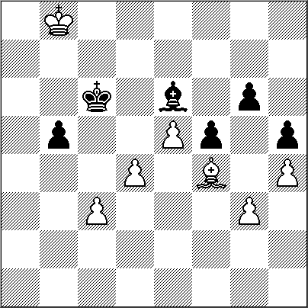
(parece que los alfiles de distinto color garantizan el empate; pero las dos piezas negras ocupan las casillas justas para evitar que el rey blanco penetre por la retaguardia, y hay una bella manera de desviar a una de las dos) 80.d5+!! Axd5 [(si 80...Rxd5 81.Rc7 Rc4 82.Rd6 , ganando)] 81.Rc8 Ab3 82.Rd8 Ac4 83.Re7 Ab3 84.e6 Ac4 85.Rf6 Ab3 86.Ac1 Ac4 87.Aa3 Ab3 88.e7 Rd7 89.Rxg6 , y Svidler se rindió. 1–0

V. Kramnik (Rusia,2.777)
V. Topalov (Bulgaria,2.810)
Defensa India de Dama (E14) Skopje MKD, 22.10.2015
8. Kramnik renace y gana a Topalov

Cumplidos ya los 40 años, Vladimir
Kramnik es un claro candidato al declive (en este momento hay seis mayores de 40 entre los 50 primeros del mundo) porque su resistencia física y algunos problemas de salud así lo indican. Pero muy pocos jugadores en la historia han exhibido una comprensión de la estrategia tan profunda y precisa como la suya, lo que podría retrasar mucho su caída si elige bien los torneos que disputa. En la Copa de Europa de Clubes ha ganado a Ian Nepomniachi y Peter Svidler, antes de esta brillante victoria ante Veselin Topalov, un viejo enemigo (jugadores próximos a Kramnik acusaron sin pruebas al búlgaro de hacer trampas) a quien destronó en un duelo muy escandaloso (Topalov acusó al ruso de esconder una computadora en los baños.):

1.d4 Cf6 2.Cf3 e6 3.e3 c5 4.Ad3 b6 5.0–0 Ab7 6.c4 cxd4 7.exd4 Ae7 8.Cc3 d5 9.cxd5 Cxd5 10.Ce5 0–0 11.Dg4 f5 12.De2 Af6 13.Ac4 Te8 14.Td1 Cd7 15.Ab5 [(novedad, mejor que 15.Axd5 exd5 16.Af4 Cf8 , Susan Polgar-Bischoff, Dortmund 1990)] 15...Axe5 16.dxe5 De7 17.Cxd5 Axd5 (la posición blanca es preferible, por el par de alfiles, una peueña ventaja de espacio y la iniciativa) 18.Dh5 g6 19.Dh6 Tec8 20.Ag5 Df7 21.Axd7! Dxd7 (Kramnik garantiza presión en las casillas negras, pero su ventaja es pequeña, y queda mucho trabajo por hacer) 22.Af6 Df7 23.b3 Df8 24.Df4 Tc2 25.h4! Tac8 26.h5 De8 27.Td3! T2c3 28.Tad1 gxh5 (diagrama)
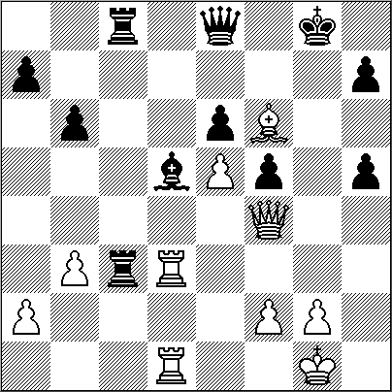

[(pierde, pero no era mucho mejor 28...Df7 29.Dh4 , con la amenaza Txd5 y tremenda presión] 29.Txd5!! exd5 30.e6 T3c7 31.Txd5 Dxe6 32.Dg5+ Rf8 33.Txf5 Tf7 34.Dh6+ Re8 35.Te5 Tc6 36.Dxh5 , y Topalov se rindió. 1–0

NUESTRO CÍRCULO
Director : Arqto. Roberto Pagura
arquitectopagura@gmail.com
(54 -11) 4958-5808 Yatay 120 8ºD
1184. Bueno Aires – Argentina

